東京実行委員会 第37回日本高齢者大会inあいち ＜Ｂ・高齢者大会のみ参加＞ 申込書

★地域・団体名（ ）★担当者名（ ） ★申込日（ 月 日）

★担当者連絡先（電話 ）★（ＦＡＸ ）★送金予定日（ 月 日）
↓どちらかに○ 個人宅の場合は○○様方まで
★資料送付は（ 団体一括・個人別 ）→ 団体宛資料郵送先（ ）← お書きください

★費用納入は（ 団体一括・個人別 ）２日間参加６,000円（ 人） １日参加3,000円（ 人）（合計 円）
ＦＡＸ送信時には裏表を間違えないように!!
 | フリガナ  氏 名 | 郵便番号 | 住 所 | 携帯電話  自宅電話 | 参加者の事故急病等のときの緊急連絡先 | 参加日に〇 |  | 費用
 |  |  |  |  |  | 11/22 | 11/23 | 費用
1
2
3
4
5
- 第1次集約 9月30日(月) 第2次集約 11月3日(日) ＜Ｂ・高齢者大会のみ参加＞は最終11月15日(金)まで受け付けます。
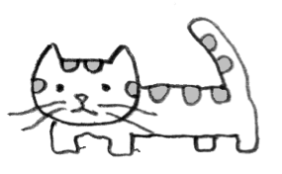
- 締め切り後は、当日現地で受付けます。現地で必ず「東京」の表示の受付においでください。
- 参加費用は、郵便振替で納入して下さい。
- 振込先 郵便振替（口座記号・番号）００１６０－４－３５７４２１（口座名）東京高齢期運動連絡会
- 資料を郵送しますので、必ずひとりひとりの住所を、わかりやすい字で、はっきりお書き下さい。
※ メール添付は、tokyo.koureiki@gmail.comへ、ＦＡＸは、03-5956-8782へ（問い合わせ電話は03-5956-8781）

